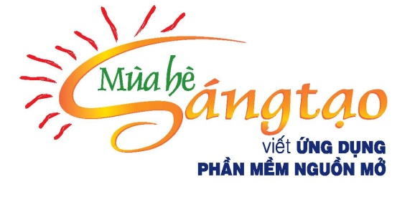 | Mẫu 2  BAN TỔ CHỨC GIẢI THƯỞNG  MÙA HÈ SÁNG TẠO VIẾT ỨNG DỤNG  PHẦN MỀM NGUÔN MỞ  LẦN THỨ BA – 2011

ĐỀ CƯƠNG PHÂN TÍCH/THIẾT KẾ DỰ ÁN
- Số hiệu ý tưởng và tên dự án

Xây dựng mobile client cho Alfresco

- Tóm tắt :

Alfresco là phần mềm quản lí nội dung mã nguồn mở. Alfresco hỗ trợ cả hai giao thức RESTful AtomPub và Web Services (SOAP), nên chúng ta sẽ xây dựng một CMIS kết nối với Alfresco và cung cấp dịch vụ cho người dùng.

- Đặc tả và phân tích yêu cầu dự án (chi tiết):

Tài liệu đính kèm: FunctionDescription.pdf (Mô tả các chức năng chính mà mobile client có thể cung cấp cho người dùng.)

- Yêu cầu hệ thống:
  - Hệ điều hành/nền tảng đích: Android

  - Hệ điều hành/nền tảng phát triển: Andoid SDK version 4.0

  - Ngôn ngữ lập trình, công cụ quản lý phiên bản: Eclipse and Android ADT plug-in.

  - Kho mã nguồn: Alfresco resource

  - Giấy phép: Alfresco

- Thiết kế (nếu có) :

Tài liệu đính kèm: ArchitectureOfAlfrescoMobileClient.pdf(mô tả kiến trúc của mobile client)
- Kế hoạch dự kiến (chi tiết):
Tài liệu đính kèm: ProjectManagement.pdf(Mô tả kể hoạch quản lí dự án)

- Đánh giá rủi ro và phương án khắc phục:
Tài liệu đính kèm: ProjectManagement.pdf(Mô tả kể hoạch quản lí dự án)

      - Sản phẩm giao nộp (dự kiến) :

Alfresco Android Mobile Client
      - Tài liệu tham khảo (nếu có)
Tham khảo từ các nguồn trên Internet:
http://wiki.vfossa.vn
www.giaiphapmo.org
http://www.alfresco.com/resources/
http://developer.android.com

Hà Nội ngày..25... tháng..5.... năm 2012
Người lập đề cương
(ký tên)

Nguyễn Khánh Thịnh

